Проверочная работа. Работа с текстом. Ом- 2 кл
Выполнил_________________________ Дата_______
1. Прочитай текст.
3. Что приказал сделать лесничий ?
( найди ответ в тексте и подчеркни жёлтым цветом)

4. Что произошло после выполнения его приказа?
( найди ответ в тексте и подчеркни синим цветом)

5. Как ты понимаешь выражение « невидимые нити природы»?
___________________________________________________________________________________________________________________________________________________________________________________________________

6. О каких невидимых нитях природы говорится в рассказе?
___________________________________________________________________________________________________________________________________________________________________________________________________
7. Рассмотри рисунки.
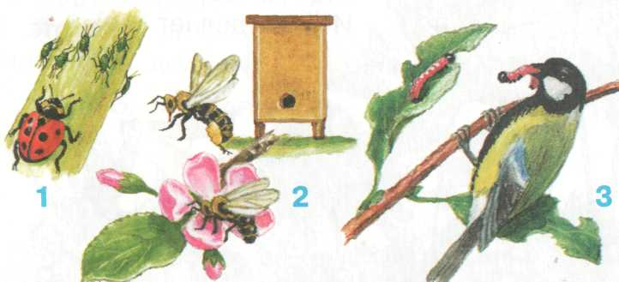

Подумай, как человек может нарушить эти связи?
1.______________________________________________________________
2.______________________________________________________________
3.______________________________________________________________

8. Сделай вывод о прочитанном._______________________________
__________________________________________________________________________________________________________________________________
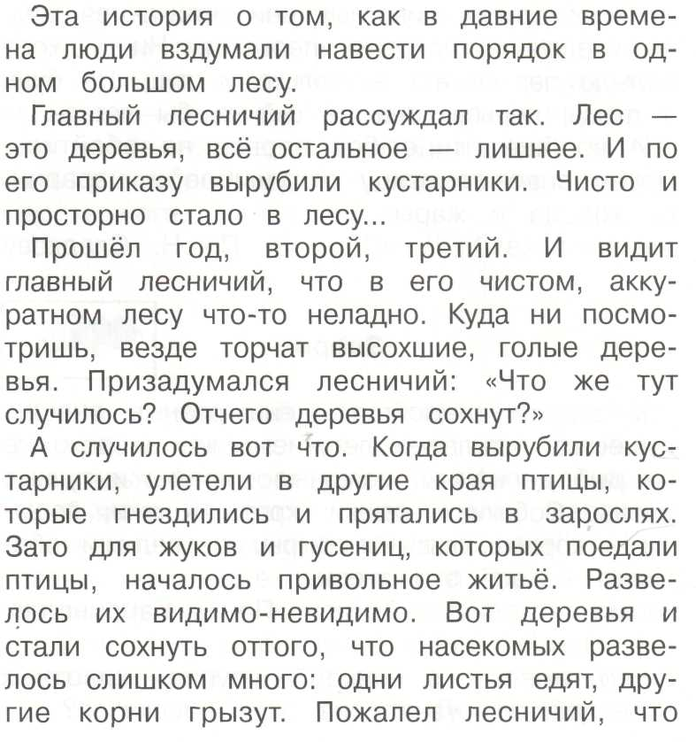
приказал кустарники вырубить.
Не срубили бы их, не улетели бы птицы,
не развелось бы много опасных для леса насекомых…..

2. Придумай заголовок.
_____________________________________________

